Nº Expediente:

Solicitud de ayuda Submedida 19.2 LEADER 2014-2020

Valle del Ese-Entrecabos

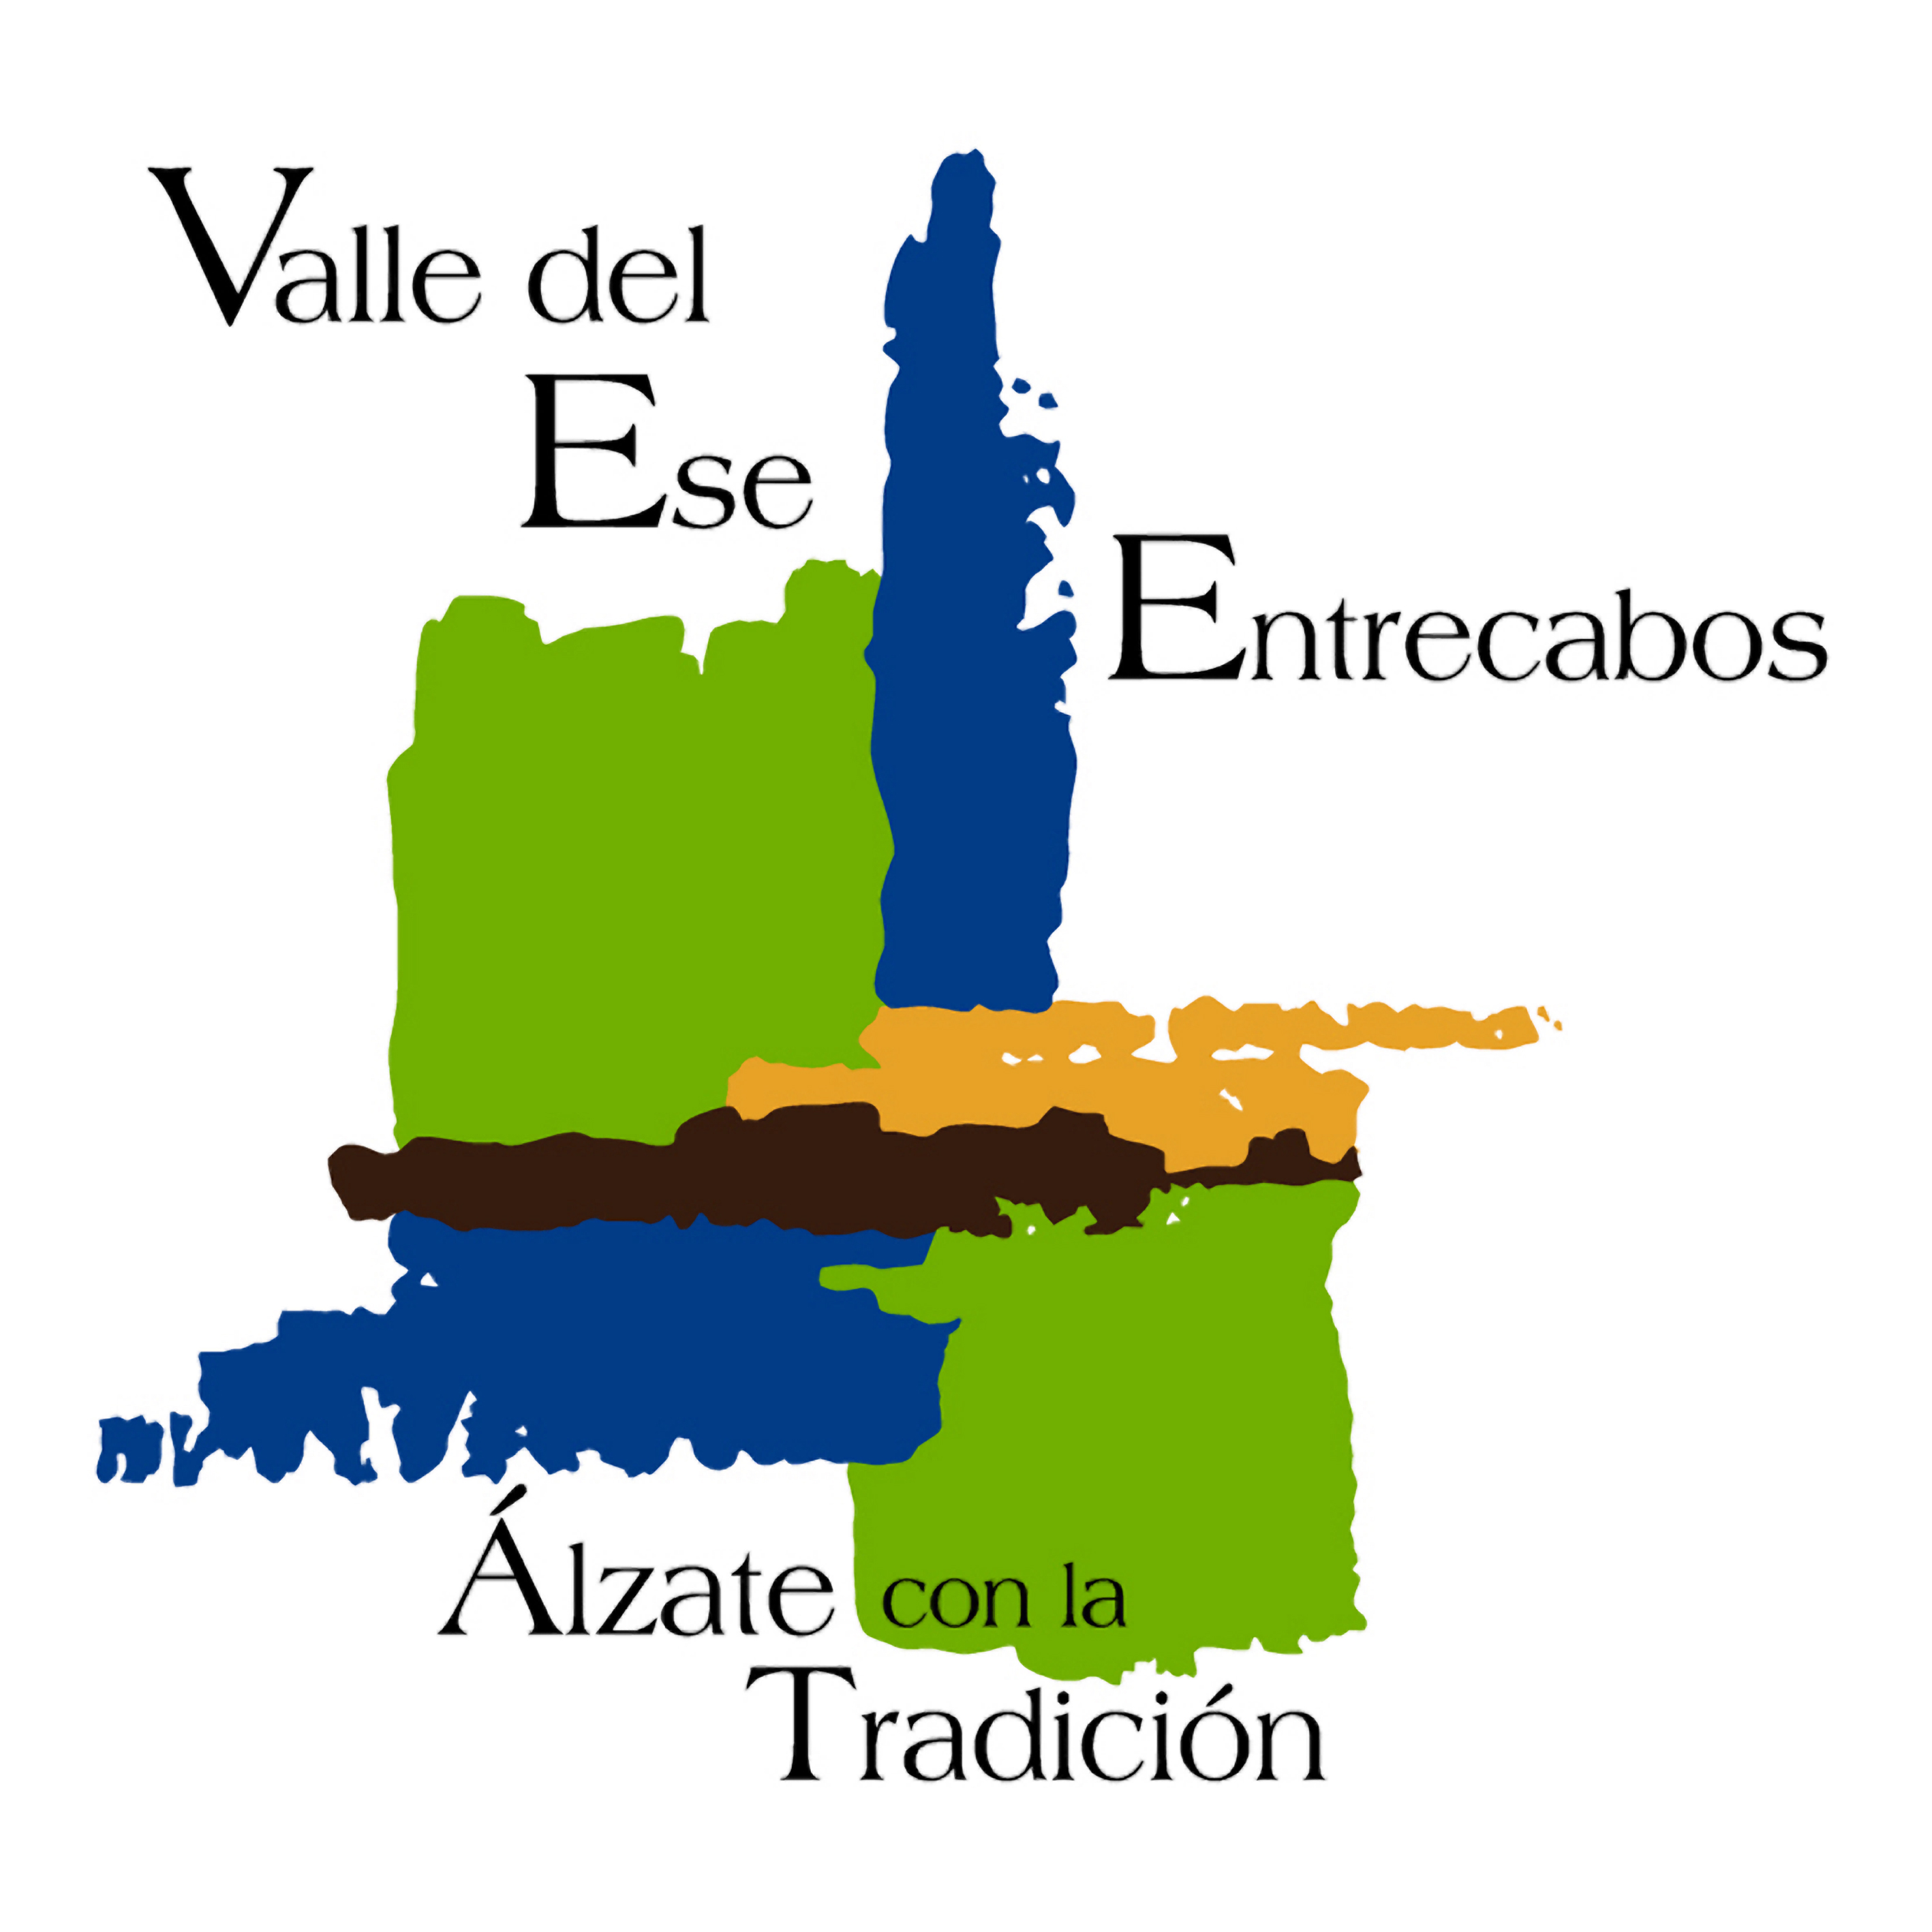

MEMORIA EMPRESARIAL Y ESTUDIO DE VIABILIAD
Submedida M06.2 Puesta en marcha de actividades no agrícolas
Título del
expediente:
(Anexo III de la Resolución de 19 de febrero de 2020, de la Consejería de Desarrollo Rural, Agroganadería y Pesca, por la que se aprueba el texto consolidado de las bases reguladoras de las ayudas recogidas en la Submedida M19.2 del Programa de Desarrollo Rural 2014-2020 “Desarrollo de las operaciones previstas en la estrategia de desarrollo local participativo”)



0 | DATOS GENERALES DE LA PERSONA O ENTIDAD SOLICITANTE

Solicitante (persona física o jurídica)
Nombre y apellidos o razón social |  | N.I.F. / C.I.F.
Domicilio social |  | Localidad
Municipio | Provincia | Código Postal
Teléfono | Fax | Correo electrónico

Representante (en caso de persona jurídica)
Nombre y apellidos | N.I.F. | Dirección
Municipio | Provincia | Código Postal
Teléfono | Fax | Correo electrónico

Localización de la empresa
Dirección |  | Localidad
Municipio | Provincia | Código Postal

1 | IDENTIFICACIÓN DEL PROYECTO

Descripción de la situación inicial del/de la beneficiario/a
Formación
Experiencia profesional
Situación económica

Descripción de la operación
Forma jurídica de la empresa
Descripción de las actividades previstas: fases y objetivos

Descripción de las actuaciones que se van a llevar a cabo paran desarrollar las actividades
- Inversiones y gastos

- Formación

- Asesoramiento

2 | PLAN DE MARKETING E INTERVENCIÓN

2.1. Análisis del mercado
Clientela
Competencia
Empresas proveedoras

2.2. Análisis estratégico
Amenazas | Oportunidades
Puntos débiles | Puntos fuertes

2.3. Plan de acción
Producto / servicio
Precios
Promoción y comunicación
Distribución

2.4. Mejoras previstas
Aumento de la competitividad
Mejora de la trazabilidad y seguridad alimentaria
Mejora de la calidad de las producciones
Incorporación de nuevos productos, procesos o tecnologías
Reducción de costes
Mejora de la rentabilidad económica
Reducción del impacto ambiental
Diversificación de producciones y/o mercados
Mejora de la comercialización de las producciones

3 | PROCESO PRODUCTIVO O DE PRESTACIÓN DE SERVICIO

Inventario de recursos disponibles

Inventario de recursos necesarios

Análisis del proceso productivo

4 | PLAN DE RECURSOS HUMANOS

Listado de puestos y funciones

5 | UBICACIÓN

Dirección social
Características del local / infraestructuras

6 | MEMORIA TÉCNICA Y ESTUDIO ECONÓMICO DE VIABILIDAD  Estimación de las rentas generadas, que han ser superiores al IPREM del año en vigor

6.1. Plan de inversiones

Capítulo | Concepto | Importe IVA incluido (€) | Importe antes de IVA (€)
Inmovilizado intangible | Patentes
Inmovilizado intangible | Marcas
Inmovilizado intangible | Aplicaciones informáticas
Inmovilizado intangible | Otros (especificar)
Obra civil | Edificios
Obra civil | Infraestructuras
Obra civil | Proyecto técnico
Obra civil | Licencias y permisos
Obra civil | Otros (especificar)
Inmovilizado material | Instalaciones
Inmovilizado material | Maquinaria y utillaje
Inmovilizado material | Mobiliario
Inmovilizado material | Equipamiento informático
Inmovilizado material | Elementos de transporte
Inmovilizado material | Otros (especificar)
Otras inversiones
SUMA DE LAS INVERSIONES

Información sobre el plan de inversiones

6.2. Plan de financiación
Concepto | Año 1 | Año 2 | Año 3 | Año 4 | Año 5
Aportaciones capital
Subvenciones
Préstamos
SUMA
SUMAS ACUMULADAS

Información sobre el plan de financiación (condiciones del préstamo, subvenciones, etc.)

6.3. Plan de ingresos
Previsión de ingresos
 | Año 1 | Año 2 | Año 3 | Año 4 | Año 5
Facturación I
Facturación II
Total

Descripción del cálculo de los ingresos

6.4. Cuenta de resultados previsional
RESULTADOS DE EXPLOTACIÓN |  |  |  | Año 1 | Año 2 | Año 3 | Año 4 | Año 5
Ingresos | Ventas o prestación de servicios
Ingresos | Otros ingresos
Ingresos | 1. TOTAL INGRESOS
Gastos | Compras
Gastos | Arrendamientos
Gastos | Reparaciones
Gastos | Servicios profesionales
Gastos | Seguros
Gastos | Transporte
Gastos | Publicidad
Gastos | Suministros
Gastos | Tributos
Gastos | Otros: comunicaciones, etc.
Gastos | Amortizaciones
Gastos | Gastos personal | Autónomo | Retribuciones
Gastos | Gastos personal | Autónomo | Seguridad Social
Gastos | Gastos personal | Contratado | Retribuciones
Gastos | Gastos personal | Contratado | Seguridad Social
Gastos | 2. TOTAL GASTOS
A.- RESULTADO DE EXPLOTACIÓN (1-2)
RESULTADOS FINANCIEROS |  |  |  | Año 1 | Año 2 | Año 3 | Año 4 | Año 5
Ingresos | Intereses de cuentas
Ingresos | Otros:
Ingresos | 3. TOTAL INGRESOS
Gastos | Intereses de préstamos
Gastos | Otros:
Gastos | 4. TOTAL GASTOS
B.- RESULTADO FINANCIERO (3-4)
RESULTADOS DEL EJERCICIO (A+B)

Información sobre la cuenta de resultados previsional

EVALUACIÓN DEL PLAN EMPRESARIAL
Antes del último pago se evaluará el cumplimiento del Plan Empresarial en lo que se refiere a la correcta ejecución de las actividades contempladas en él, mediante un control administrativo que incluirá una visita in situ, de acuerdo con el Plan de controles en vigor.

Se entenderá que se cumplen las actividades previstas, si en el control se comprueba que se cumple al menos un 85% de las actividades previstas.

7 | DECLARACIÓN RESPONSABLE

D./Dña. ................................................................... NIF..........................., en representación de.........................................................., con C.I.F..................................., y en relación con el proyecto para el que solicita ayuda de la convocatoria de la Media 19 LEADER 2014-2020 Valle del Ese-Entrecabos, declara bajo su responsabilidad que toda la información aportada junto con la solicitud de ayuda es cierta..

Y para que así conste, a los efectos oportunos, firma la presente declaración responsable en ….……………….……………..a ………. de ………………..…. de 20……

(firma y sello)
Fdo.: ………………………………………….
NIF: ………………………..….

